Дмитренко ФБ-42мп

Запустив кафка

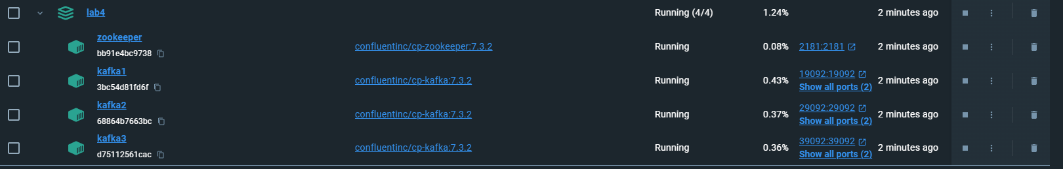

Створив топік

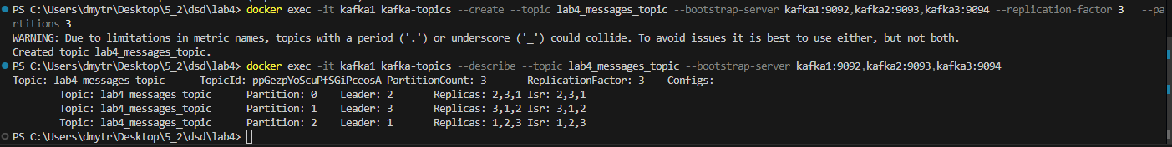

Далі запущу хазелькаст

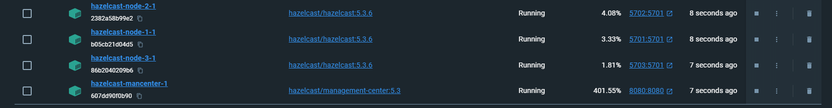

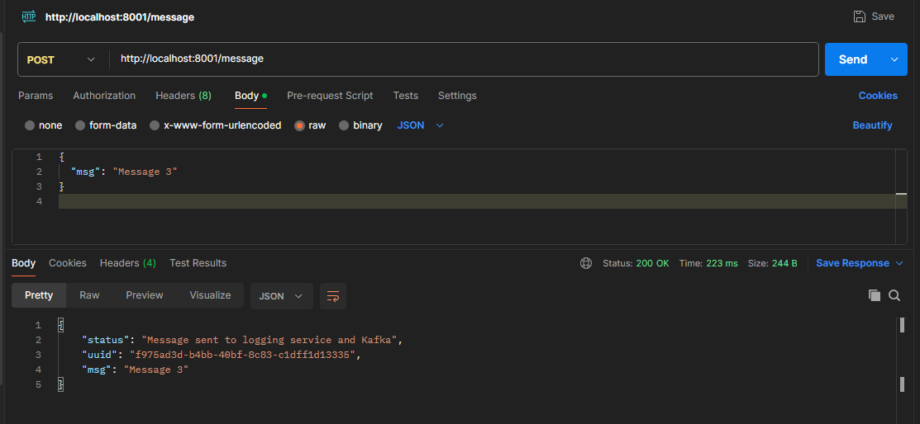

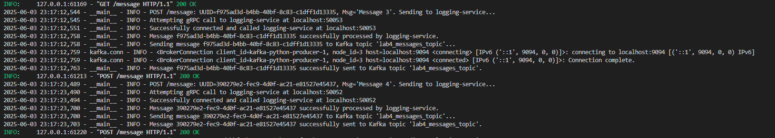

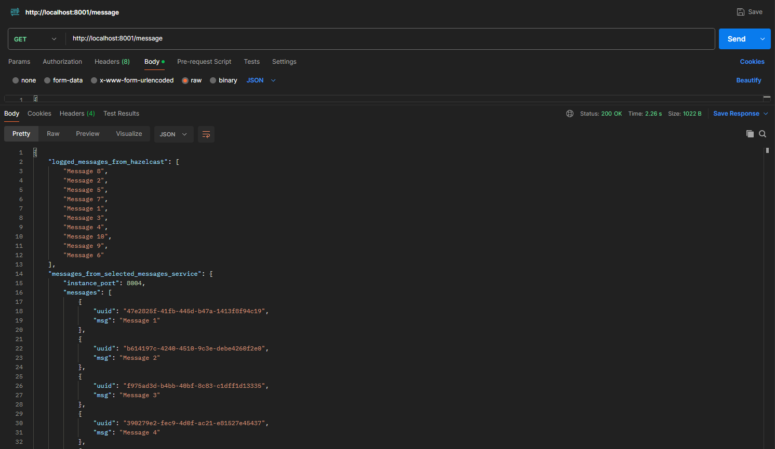

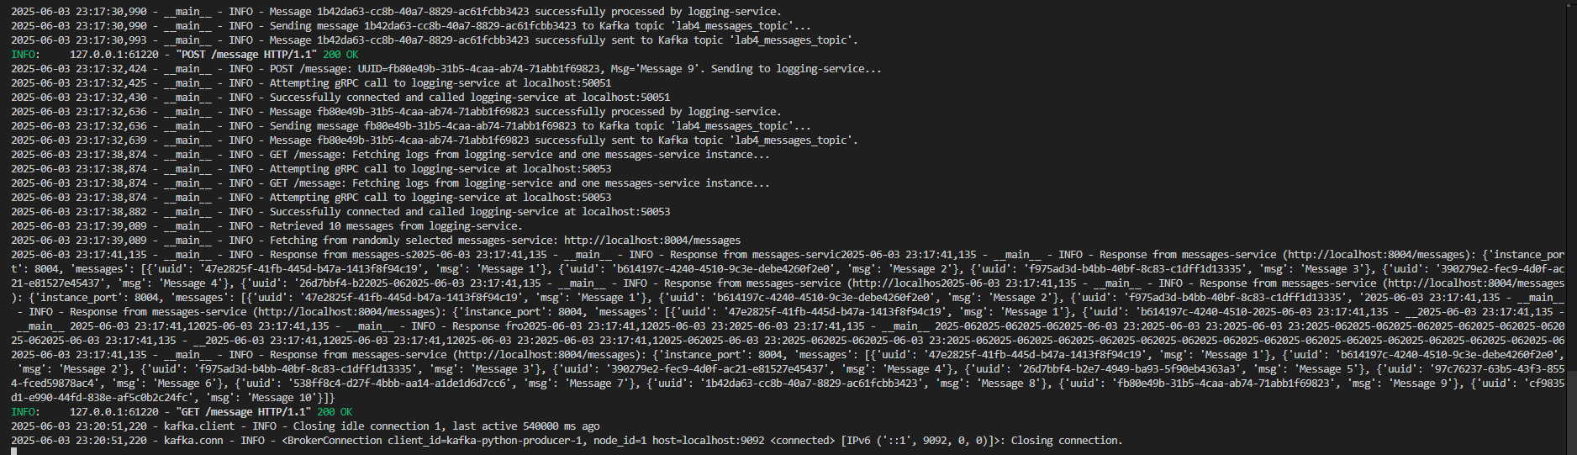

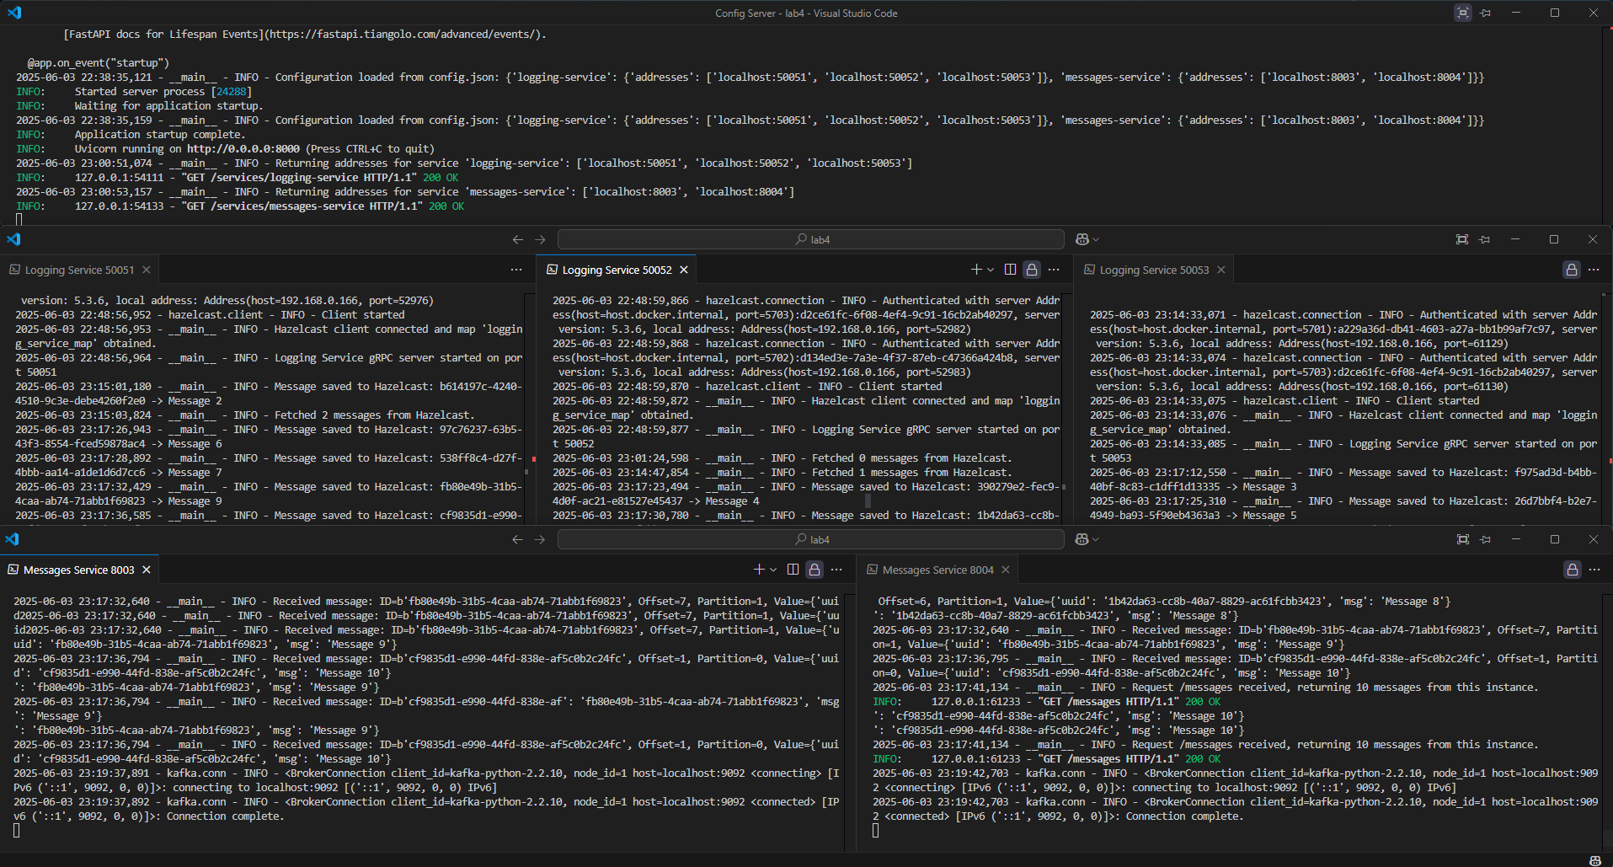

Вимкнув 2 месседж сервіси

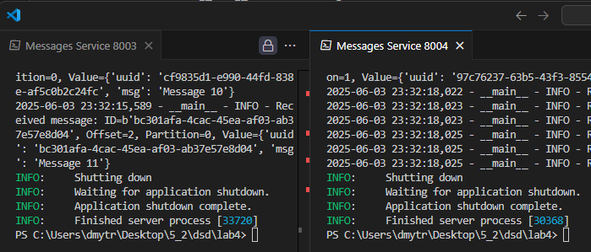

Додав ще кілька месседжів

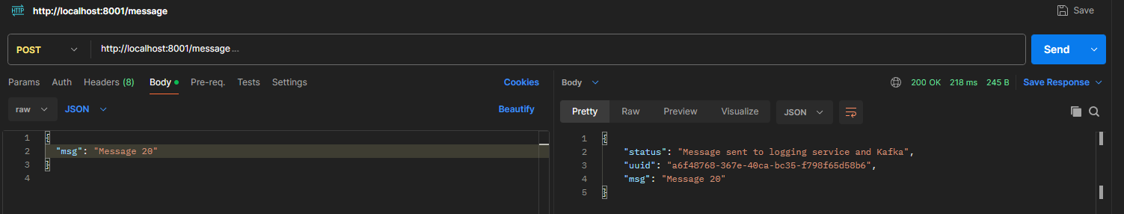

Логгінс сервіс:

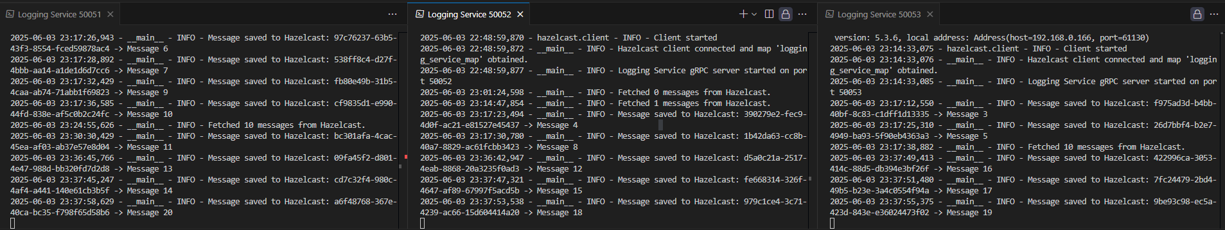

Стопаю лідера



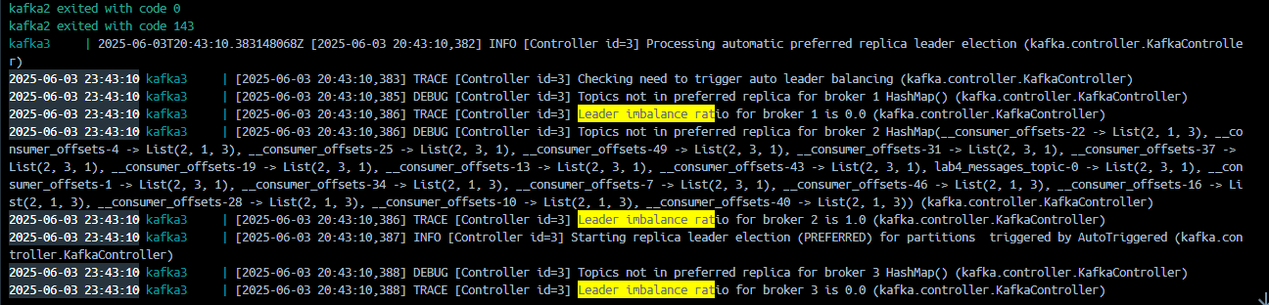

Запускаємо знову месседж сервіси:

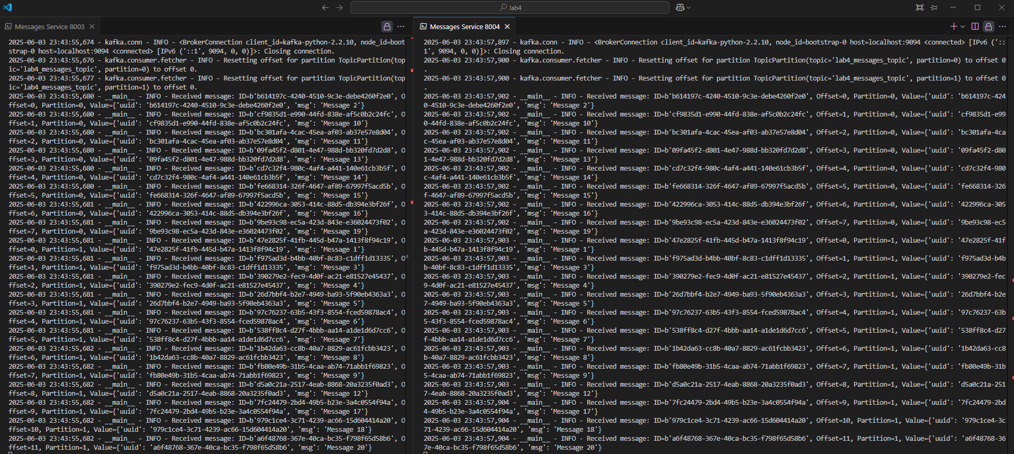

Працює)

